Водные спасатели Северного округа приняли у себя в гостях юношей и девушек Православного Свято-Тихоновского гуманитарного университета и провели познавательную экскурсию по поисково-спасательной станции
15.12.2021
Водные спасатели Северного округа приняли у себя в гостях юношей и девушек Православного Свято-Тихоновского гуманитарного университета и провели познавательную экскурсию по поисково-спасательной станции
Студентов ознакомили с тем, чем занимается МГПСС, сколько всего станций существует в столице и сколько спасателей на них работают.
Специалисты отдела дополнительной подготовки и психологического сопровождения спасателей рассказали о правилах оказания первой помощи пострадавшим и проведению сердечно-лёгочной реанимации.
В комнате старшего дежурной смены заместитель начальника станции «Левобережная» рассказал про оборудование, с помощью которого спасатели наблюдают за акваторией: «Со своего рабочего места старший дежурной смены может следить за ситуацией на воде – на мониторы выводится картинка с видеокамер наблюдения. В тёмное время суток мы используем камеру с тепловизором. Так же у дежурного есть несколько видов радиостанций для связи с другими спасательными подразделениями Москвы и городскими службами».
Начальник ПСС «Татарово» Кирилл Соломко подробно рассказал о поисково-спасательном и водолазном снаряжении работников МГПСС и оснащении подвижных спасательных постов, которые выходят на патрулирование мест отдыха у воды, где нет постоянных спасательных станций, а также удалённых водоёмов ТиНАО.
Посетители живо интересовались назначением оборудования, задавали много вопросов по теме безопасности на воде.
В заключении гостям показали действия дежурной смены при поступлении сигнала «тревоги» со спасением утопающего.
Экскурсия состоялась в рамках межрегионального проекта по созданию студенческого движения помощников спасателей «Время спасать – время действовать!», который реализуется в сотрудничестве с Департаментом ГОЧСиПБ. Руководитель проекта проректор по социальной и миссионерской работе университета – священник Филипп Ильяшенко. Отец Филипп является аттестованым спасателем. На протяжении нескольких лет он участвует в подготовке работников МГПСС, проводя лекции на нравственные и моральные темы.
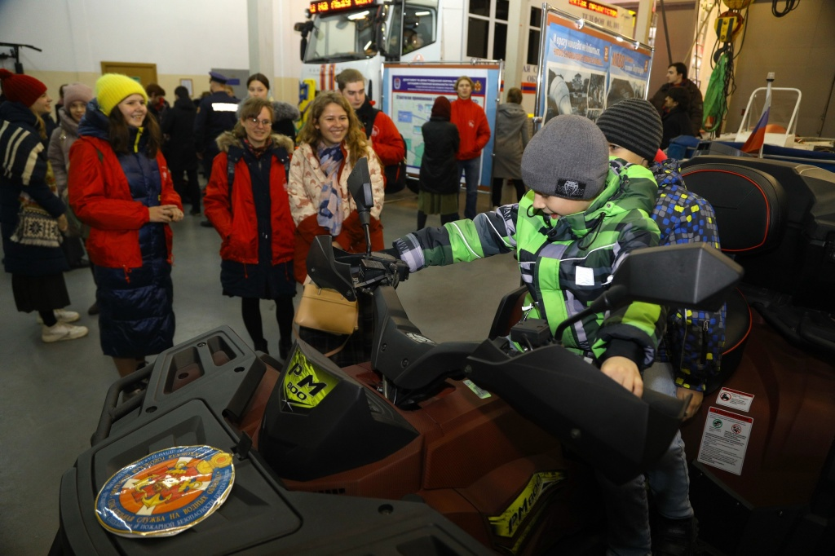

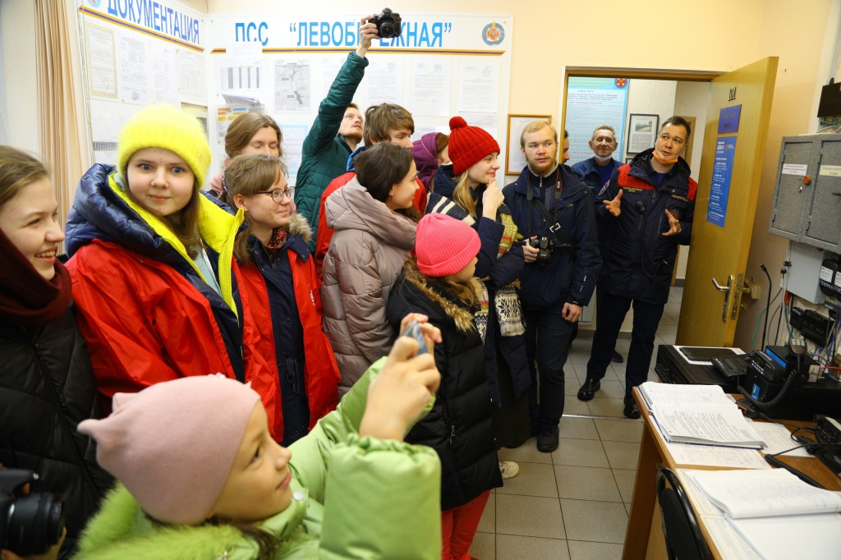
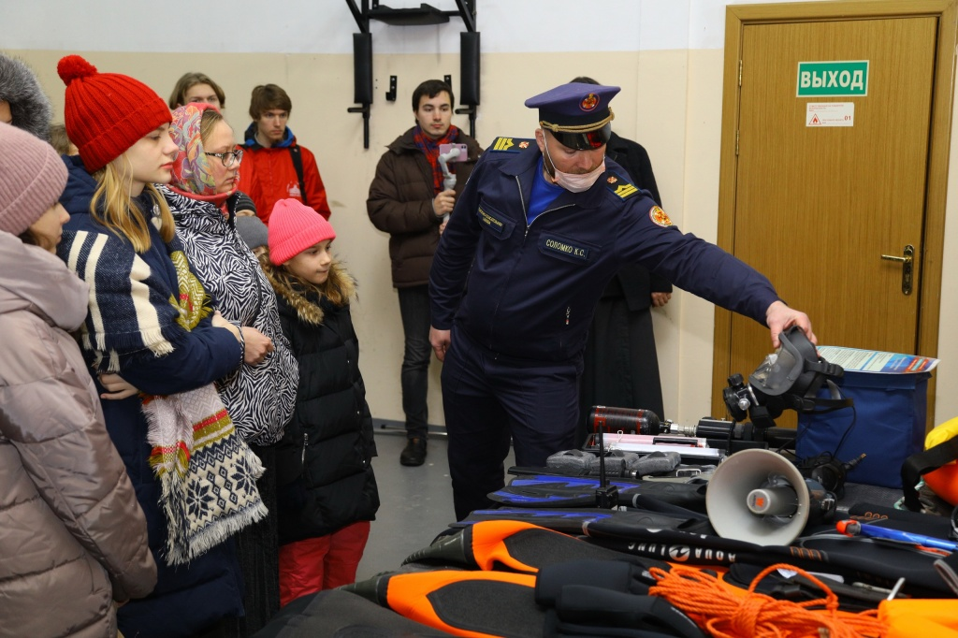

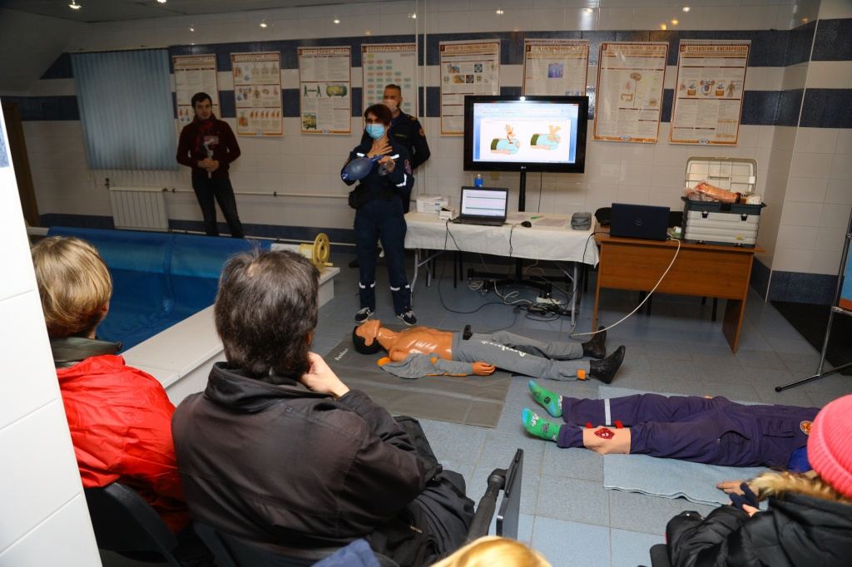

Адрес страницы: http://mgpss.mos.ru/presscenter/news/detail/10474136.html
ГКУ «Московская городская поисково-спасательная служба на водных объектах»

